Муниципальное общеобразовательное учреждение
«Кривозерьевская средняя общеобразовательная школа»
Лямбирского муниципального района Республики Мордовия

Конкурс исследовательских и творческих работ
«Этот загадочный космос».

Исследовательская работа
«Животные, открывшие путь в космос»

Подготовила:
Трямкина Надежда
ученица 4 класса
Руководитель:
Умряева Лариса Няимовна,
учитель начальных классов

2021г.

СОДЕРЖАНИЕ
Введение 3
Основная часть 5
Глава I.
Теоретическое исследование роли животных в освоении космоса
Роль животных в освоении космоса 5
Выводы по первой главе 5
Глава II.
Исследование разнообразия животных- космонавтов
2.1. Опрос учеников начальных классов 6
2.2. Собаки в космосе 6
2.3. Билет в одну сторону 7
2.4. Удачливые «космонавты» 8
2.5. «Черная полоса» 9
2.6. Звёздочка летит к звёздам 9
2.7. Обезьяны-космонавты 10
2.8. Феликс и Фелисетт 11
Заключение 12
Список используемых источников 14
Приложения 15

Введение

С давних времён загадочный мир планет и звёзд притягивал к себе внимание людей, манил их своей таинственностью и красотой.
Раньше, давным-давно, когда люди только начинали узнавать Землю, они представляли её перевёрнутой чашей, которая покоится на трёх гигантских слонах, важно стоящих на панцире огромной черепахи. Эта чудо-черепаха плавает в море-океане, а весь мир накрыт хрустальным куполом неба со множеством сверкающих звёзд.
С тех пор прошло несколько тысяч лет. На нашей Земле выросло много поколений добрых и умных людей. Они построили корабли и, совершив кругосветные путешествия, узнали, что Земля – шар. А астрономы доказали, что Земля летит в космосе, вращаясь вокруг Солнца, делая один оборот вокруг своей оси за год. Но человека всегда манил космос…
Тема моей работы: «Животные, открывшие человеку путь в космос»
Объект исследования: животные, помогавшие человеку осваивать космос.
Предмет исследования: разнообразие животных-космонавтов.
Цель проекта:
Выяснить посредством использования различной литературы, ресурсов Интернет, какие животные помогали человеку покорять космос и какова цель их космических путешествий.
Задачи проекта:
Выяснить роль и разнообразие животных, участвовавших в освоении космоса.
Провести опрос среди ребят начальных классов о знании ими разнообразия животных-космонавтов.
Собрать информацию о животных, побывавших в космосе.
Обработать материал, отобрать информацию, необходимую для презентации.
Подготовить презентацию с помощью учителя.
Поделиться с ребятами наиболее интересной информацией
Гипотеза: Человеку удалось покорить космос благодаря экспериментам с животными на борту ракет и космических кораблей.
Методы исследования:
изучение теоретического материала;
анкетирование;
анализ полученных результатов.

Глава I. ТЕОРЕТИЧЕСКОЕ ИССЛЕДОВАНИЕ РОЛИ
ЖИВОТНЫХ В ОСВОЕНИИ КОСМОСА
1.1.Роль животных в освоении космоса
Говорить о том, что человек – первое из живых существ, оказавшихся вблизи звёзд, было бы несправедливо. На самом деле первыми космонавтами стали животные, некоторые из них отдали свою жизнь во имя науки.
Ведь прежде, чем запустить в космос человека, требовалось понять, как поддерживать в кабине пилота нужную температуру воздуха, как обеспечивать космонавту бесперебойную доставку кислорода, как уберечь его от перегрузок давления во время взлета и помочь приспособиться к невесомости. И – что немаловажно – как сделать так, чтобы космонавт, выполнив задание, смог вернуться на Землю. Необходимы были долгие исследования с животными.
И первыми отправились в полёт собаки. Меня заинтересовал вопрос: почему именно собаки? Я занялась поисками информации. Информацию для исследования я находила в интернете, в школьной библиотеке. Для меня стало открытием, что в космосе, оказывается, побывали не только Белка и Стрелка, легенды космоса, о которых писали в газетах и говорили по радио и телевидению, но и другие животные.
Вывод:
Вопрос о том, для чего животных отправляют в космос, теперь для меня вполне ясен: в научно-исследовательских целях. Прежде чем отправить в космос человека, следовало проверить, как отреагирует на полёт в космос человеческий организм и сможет ли выжить человек после полета. Выдержит ли человек огромные перегрузки при взлете?
Сможет ли космонавт жить в условиях невесомости? Как подействует на человеческий организм космическая радиация? Для ответа на эти и многие другие вопросы следовало поставить многочисленные опыты на животных в условиях космоса.

Глава II. ИССЛЕДОВАНИЕ РАЗНООБРАЗИЯ
ЖИВОТНЫХ-КОСМОНАВТОВ
2.1. Опрос учеников начальных классов
Узнав о том, что первооткрывателями в космосе были не только собаки, но и многие другие животные, я заинтересовалась, а многие ли ребята начальной школы знают о разнообразии животных-космонавтов? Чтобы ответить на этот вопрос, я провела опрос среди учеников начальных классов. Опрос показал, что далеко не многие ребята имеют представление о разнообразии животных, проложивших человеку дорогу в космос.
В ходе опроса выяснилось:
97% обучающихся начальной школы, участвовавших в опросе, знают, что животные помогали человеку покорять космос;
54% опрошенных знают, что собаки летали в космос;
17% опрошенных знают об обезьянах, летавших в космос;
3 % назвали в числе животных, побывавших в космосе, черепах;
100% опрошенных хотят узнать, как животные помогали человеку осваивать космос.
Я занялась сбором информации.

2.2. Собаки в космосе
Собак для космических полетов отлавливали в подворотнях и отправляли в Институт авиационной медицины. Будущие покорители космического пространства должны были отвечать определенным требованиям: быть мелкими и легкими – не тяжелее 6 килограммов. Отбор по внешним данным проводился не по эстетическим соображениям, а исходя из размеров кабины космического корабля.
Первая ракета с собаками-космонавтами стартовала 22 июля 1951 года. В полет отправились два пса – Цыган и Дезик. Им предстояло подняться в воздух всего на пятнадцать минут. Ученые очень волновались. Но этот первый полет прошел удачно: собаки взлетели и благополучно приземлились.
Однако часто случались и неудачи. Собаки летали в космос в течение одиннадцати лет – десять лет до первого полета человека и еще год после него. За это время в космические путешествия отправилось 29 собачьих экипажей. Восемь из них погибли.

2.3. Билет в одну сторону
Среди погибших была и знаменитая собака Лайка. Лайка должна была не просто подняться в воздух, но и облететь несколько раз вокруг Земли. В отличие от других собак, полеты которых были засекречены, Лайку показали по телевизору. Миллионы людей следили за событиями и передавали друг другу последние известия и рассказы о космическом путешествии собачки. Им обещали, что Лайка пробудет в полете четыре дня, а потом ее безболезненно усыпят: как вернуть корабль с орбиты, ученые еще не знали. Однако безболезненного усыпления не получилось. Уже в первые часы полета кабина корабля сильно перегрелась, и собака умерла от удушья. Этого телезрителям не сказали. Но ученые сильно переживали. И после полета Лайки собак в космос не запускали три года.
В Москве перед зданием Института военной медицины Лайке установили памятник. Он представляет собой космическую ракету, переходящую в ладонь, на которой гордо стоит Лайка. На постаменте стихи:
Простая русская дворняжка,
Ей великая выпала честь.
От жизни собачьей тяжкой,
В космос победно пролезть.
Великая Лайка не знала.
Ведь это сложно собаке понять.
Что жизнь ее подвигом стала,
И славу у нее не отнять.
Она над планетой летела.
Пожертвовав честно собой.
И ради науки сгорела,
Оставшись навеки звездой.
В. Запрягаев
2.4.Удачливые «космонавты»
Однако подготовка к запуску в космос корабля с человеком на борту потребовала вернуться к испытаниям. Главный авиаконструктор академик Королев поставил условие: человек сможет подняться в космос только после двух успешных собачьих полетов.
В число удачливых космонавтов попали Белка и Стрелка. Две собачки, запущенные в космос незадолго до них, Чайка и Лисичка, взорвались. А Белке и Стрелке повезло. В отличие от первого набора «космических бродяжек» Белка и Стрелка были «настоящими» космонавтами и готовились к полету по всем правилам. Их тренировали неподвижно сидеть на месте пилота, «носить» специальные костюмы с датчиками, не бояться вибрации и неожиданных звуков, выдерживать перегрузки и находиться в состоянии невесомости.
Полет Белки и Стрелки транслировался по телевидению. Можно было видеть, как собаки в кабине корабля кувыркаются в невесомости. И если Стрелка относилась к этому настороженно, то Белка была просто в восторге и даже лаяла.
Популярность вернувшихся на Землю собачек была очень высока. Их фотографировали для журналов и газет, возили по школам и детским садам на «встречи» с детьми. У Стрелки через некоторое время после полета родились щенки.

2.5.«Чёрная полоса»
Но счет удачных полетов был прерван: следующий после Белки и Стрелки собачий экипаж – Пчелка и Мушка – опять погиб: корабль не смог благополучно вернуться на Землю.
Через двадцать дней после катастрофы стартовали Жемчужина и Жулька. Летели они не одни, а с целой компанией других живых существ: на корабле отправили растения, насекомых и крыс. Однако во время запуска ракеты случилась авария, и аппарат был вынужден совершить аварийную посадку. Все живое на корабле — растения, насекомые и крысы — погибли. А собачки чудом выжили.
После этого было принято решение сократить численность собачьих экипажей: собак стали запускать в космос по одной.
2.6. Звёздочка летит к звёздам
Через три месяца, в марте 1961 года, в полет отправились сначала Чернушка, а потом – Звездочка. Каждой нужно было совершить один виток вокруг Земли и вернуться назад. Во время этих запусков отрабатывались этапы ожидаемого полета человека.
Чернушка и Звездочка вернулись домой живыми и здоровыми. Два благополучных собачьих полета наконец-то состоялись. Теперь в космос мог лететь человек.
В 2006 году в Ижевске установили памятник собаке Звездочке. За сорок лет до этого капсула с живой и невредимой собакой приземлилась в том месте, где была взлетная полоса ижевского аэродрома.
Капсулу с собакой нашли не сразу. Летчик Лев Оккельман отправился на ее поиски, несмотря на плохую погоду. Он нашел Звездочку через четыре минуты после приземления, вынул из капсулы, напоил снегом и прижал к себе: собака после перенесенных испытаний мерзла.
Памятник собаке-космонавту открывали в такой же вьюжный и морозный день.
Сами собаки не могут оценить этого человеческого деяния. Как не понимают они и того, что такое подвиг или жертва во имя науки. Памятник ставится не для них, а для людей – как напоминание об этих жертвах и призыв к милосердию.
2.7.Обезьяны-космонавты
До первого полёта человека в космос в космические полёты запускали и обезьян.
Учёные работали с мелкими обезьянами, так как они наиболее близки к человеку по физиологии, но обезьяны трудно привыкали к условиям кабины, плохо поддавались тренировке, иногда у них случались нервные срывы, и тогда они проявляли агрессивность, с которой учёные боролись, погружая животных в состояние наркотического опьянения, запуски эти заканчивались, как правило, трагически.
Первым на ракете летал Альберт, обезьяна-резус, но полет закончился аварией, и он погиб. Стоит отметить, что много обезьян погибло во имя освоения космоса, так и не оторвавшись от Земли.
Первыми обезьянами, благополучно вернувшимися на землю, были Авель и Бейкер, отправленные в путешествие США в 1959 г. Авель вскоре после приземления погибла. Бейкер прожила после полёта 25 лет.
Обезьяны Иваша и Крош летали на «Космосе-2229» с 1992 до 1993 гг. Шестнадцатилетний космический путешественник Крош после возвращения на Землю даже произвёл потомство.
Всего в космос летали 32 обезьяны.

2.8.Феликс и Фелисетт
Кошек запускала в космос только Франция. С первым полетом произошёл конфуз: кот Феликс, которого подобрали маленьким котенком на улице Парижа и долгое время готовили к полету, накануне старта ухитрился сбежать с космодрома. Ученые оказались перед выбором: либо отменять дорогостоящий эксперимент, либо срочно искать замену. Они избрали второй путь, и в капсуле ракеты оказалась обыкновенная беспородная кошка, которая давно жила на космодроме, но ни о каких полетах не помышляла. Ее звали Фелисетт. Полет продолжался всего четверть часа и закончился успешно. К сожалению, о жизни Фелисетт после знаменательного полета и мягкой посадки ничего не известно, так как с космодрома она сбежала. С уверенностью можно сказать лишь то, что Фелисетт до сих пор является единственной кошкой, которой довелось побывать в околоземном пространстве.
Другая попытка запустить кота в космос в том же году оказалась неудачной: животное погибло.
В разное время, кроме собак, обезьян и кошек, в полёт отправлялись морские свинки, черепахи, крысы, мыши, дрозофилы, мухи, и даже бактерии.

ЗАКЛЮЧЕНИЕ
В ходе выполнения данной работы я узнала, что первопроходцами в космосе стали собаки. В космос летали около четырех десятков собак. Это были бродячие дворняжки, их подбирали в подворотнях. Они более выносливы и неприхотливы. Кроме собак в космосе побывали кошки, крысы, обезьяны, черепахи, птицы, насекомые и даже бактерии, а также различные растения. Многие животные отдали свою жизнь ради науки. Их роль в освоении космоса неоспорима.
Не все ребята начальных классов знали о разнообразии животных-космонавтов, но всех их заинтересовало моё открытие.
На борту космических станций и шаттлов поставлены удивительные эксперименты: сможет ли паук сплести паутину в невесомости, а пчелы - построить соты, куда поплывут рыбы в пространстве, где нет разницы между верхом и низом.
И в настоящее время практически каждый космический экипаж сопровождают животные. Сейчас в космос посылают морских свинок, лягушек, крыс, ос, жуков, пауков, тритонов.
Все открытия, сделанные с помощью животных, активно используются в большой науке, в том числе и в медицине. Удивительные эксперименты с животными на борту космических станций продолжаются. В России собираются облучать обезьян, чтобы на них изучить долгосрочные последствия космической радиации.
А в США ученые планируют запустить на орбиту мышей в спутнике, где на них в течение пяти недель будет действовать сила притяжения Марса. Так что и следующий прорыв в освоении космоса не обойдется без животных.
Практическая значимость:
Данный материал можно использовать:
- на уроках окружающего мира при изучении тем, связанных с космосом, с целью расширения кругозора обучающихся и повышения интереса к изучаемому предмету.
- на классном часе в начальной школе с целью ознакомления обучающихся с разнообразием животных-космонавтов.

СПИСОК ИСПОЛЬЗУЕМЫХ ИСТОЧНИКОВ
- Большая детская энциклопедия: Вселенная // сост. К. Люцис. - М.: Русское энциклопедическое товарищество, 2003.- 608 с.
- Гонтарук Т. И. Я познаю мир, Детская энциклопедия, Космос, М.: ООО «Издательство АСТ - ЛТД», 1998. – 448 с.
- Кантемиров Б. Цыган, Дезик и проект ВР-190 // В журн. «Новости космонавтики». – 2001. – № 9.
- Пономарева Валентина. Спутник-2 и собака Лайка /http://galspace.spb.ru/orbita/sputnik2.htm
- Порцевский К. А. Моя первая книга о космосе: Науч.-поп. Изд. для детей. – М.: ООО «Издательство РОСМЭН-ПРЕСС», 2004. – 96 с.
- Розовская Лина. Роль животных в освоении космоса. http://mirgeo.net/content/view/363/
- Школьная энциклопедия /http://ency.info/earth/vstrecha/72-zhivotnye-v-kosmose
- http://ency.info/earth/vstrecha/73-sobaki-v-kosmose
- http://ru.wikipedia.org/wiki/

Приложение 1

Анкета
для обучающихся начальных классов

- Знаете ли вы о том, что животные помогали человеку осваивать космос?
- Назовите животных, которые побывали в космосе раньше человека.
- Хотите ли вы узнать, как животные помогали человеку осваивать космос?

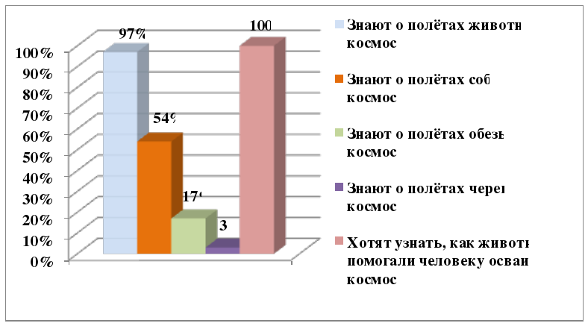

Приложение 2
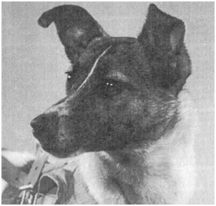

Лайка

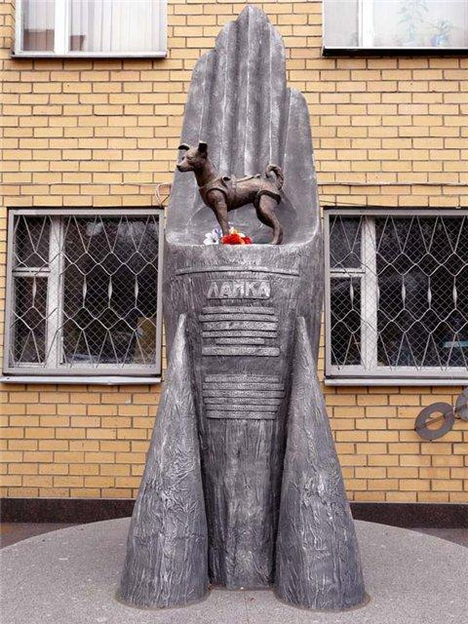

Памятник Лайке

Приложение 3
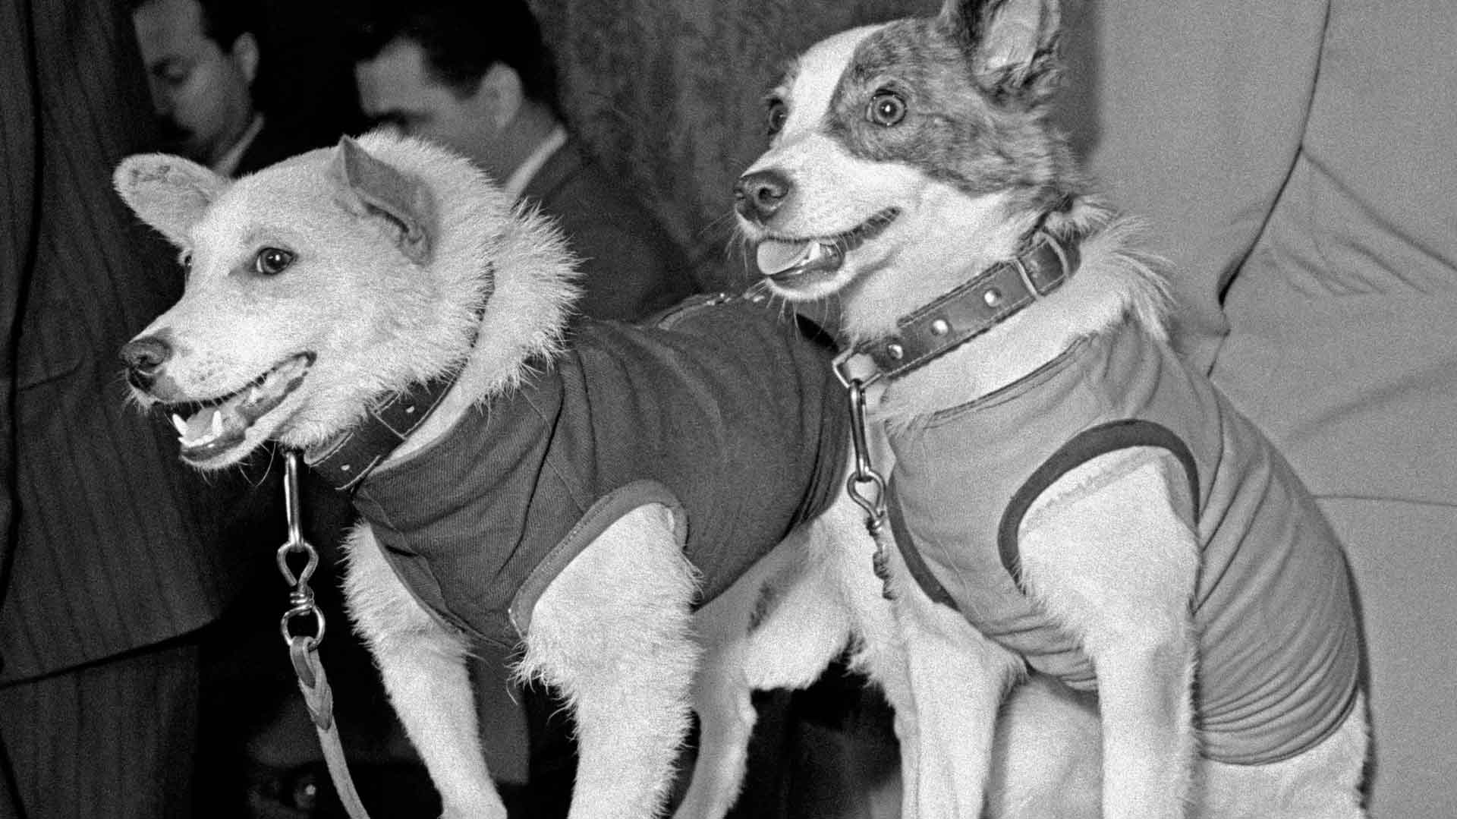

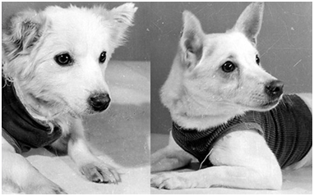
Белка и Стрелка

Пчёлка и Мушка
Приложение 4

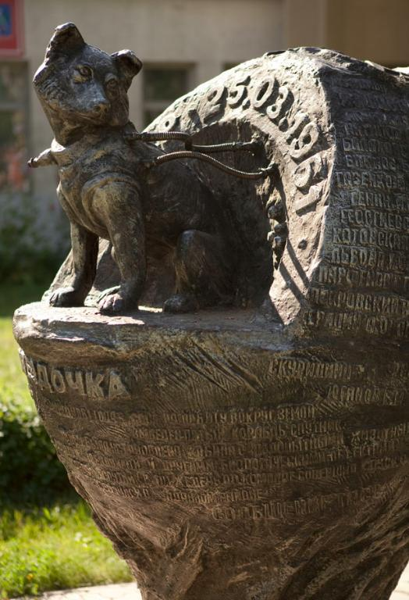

Памятник Звёздочке

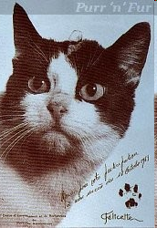
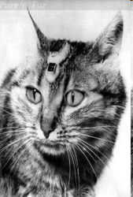

Феликс Фелисетт

